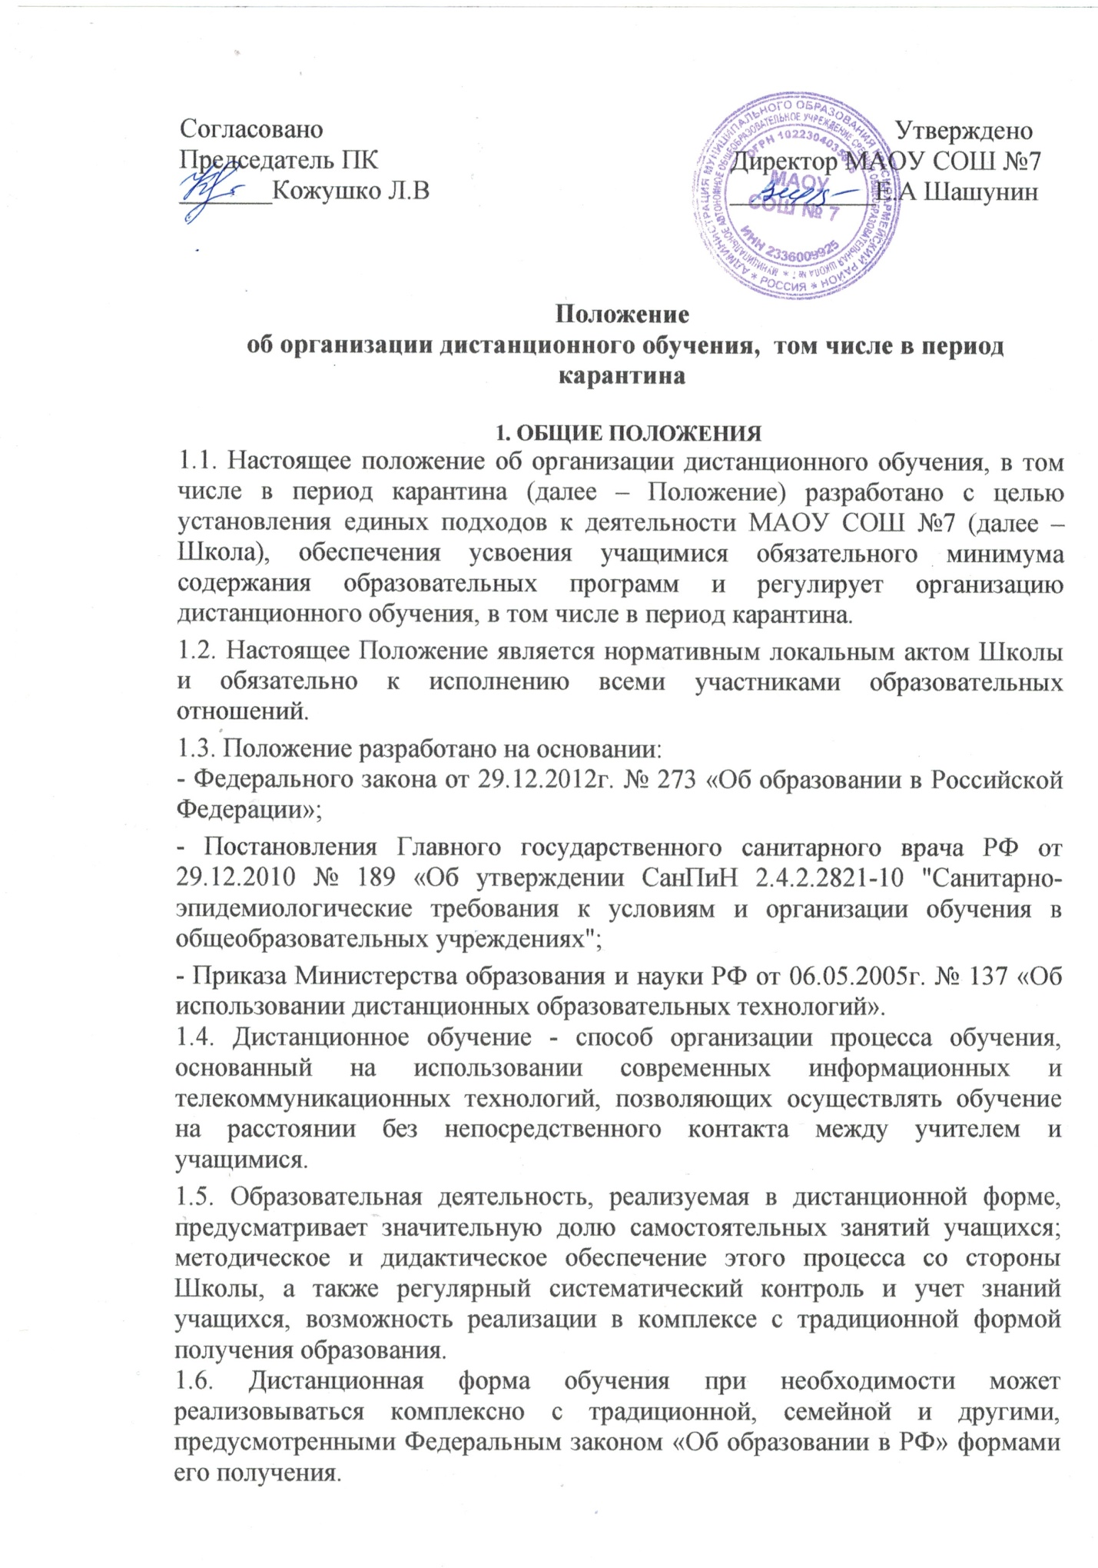

1.7. Основными целями использования дистанционного обучения в Школе являются:
- повышение доступности образовательных услуг для учащихся;
- расширение сферы основной деятельности Школы;
- интеграция дистанционного обучения с классическими формами обучения с целью повышения их эффективности.
1.8. Основными принципами организации дистанционного обучения являются:
- принцип интерактивности, выражающийся в возможности постоянных контактов всех участников образовательных отношений с помощью специализированной информационно-образовательной среды (в том числе, официальный сайт Школы, СГО «Сетевой город», форумы, электронная почта, Интернет-конференции, он-лайн уроки, дистанционные платформы и другие);
- принцип адаптивности, позволяющий легко использовать учебные материалы нового поколения, содержащие цифровые образовательные ресурсы, в конкретных условиях образовательной деятельности;
- принцип гибкости, дающий возможность участникам образовательных отношений работать в необходимом для них темпе и в удобное для себя время, а также в дни возможности непосещения занятий учащимися по неблагоприятным погодным условиям по усмотрению родителей (законных представителей) (актированные дни) и дни, пропущенные по болезни или в период карантина;
- принцип модульности, позволяющий использовать ученику и учителю необходимые им сетевые учебные курсы (или отдельные составляющие учебного курса) для реализации индивидуальных учебных планов;
- принцип оперативности и объективности оценивания учебных достижений учащихся;
- предоставление учащимся возможности освоения образовательных программ, непосредственно по месту жительства учащегося или его временного пребывания (нахождения);
- обеспечения полноты реализации образовательных программ по предметам, а также усвоения учащимися обязательного минимума содержания образовательных программ за уровень основного и среднего общего образования, выполнения федеральных государственных образовательных стандартов.
1.9. Объявление о карантинном режиме, других мероприятиях, влекущих за собой приостановление учебных занятий, размещается в новостной ленте школьного сайта и на доске объявлений в СГО «Сетевой город».

2. ОРГАНИЗАЦИЯ ПРОЦЕССА ДИСТАНЦИОННОГО ОБУЧЕНИЯ В ШКОЛЕ
2.1. Права и обязанности учащихся, осваивающих образовательные программы с использованием дистанционных образовательных технологий, определяются законодательством Российской Федерации.
2.2. Обучение в дистанционной форме может осуществляться по основной образовательной программе Школы и по программе обучения детей с ограниченными возможностями здоровья, обучении с целью углубления и расширения знаний по отдельным предметам и элективным курсам.
2.3. Учащиеся в дистанционной форме имеют все права и несут все обязанности, предусмотренные Федеральным законом «Об образовании в Российской Федерации» и Уставом Школы, наравне с учащимися других форм обучения, могут принимать участие во всех проводимых школой учебных, познавательных, развивающих, культурных и, спортивных мероприятиях: уроках, консультациях, семинарах, в т.ч. выездных зачетах, экзаменах, в т.ч. конференциях, экспедициях, походах, викторинах, чемпионатах и других мероприятиях, организуемых и (или) проводимых Школой.
2.4. Отчисление учащегося в дистанционной форме производится приказом директора Школы после расторжения договора о получении образования в дистанционной форме или истечения срока его действия.
2.5. Дистанционное обучение может быть прекращено в следующих случаях:
- окончания обучения;
- систематического не выполнения контрольных заданий, нарушения сроков сдачи итоговых работ;
- нарушения договора.
- окончание карантинного периода
2.6. Школа:
2.6.1. Выявляет потребности учащихся в дистанционном обучении.
2.6.2. Принимает педагогическим советом решение об использовании дистанционного обучения для удовлетворения образовательных потребностей учащихся и детей с ограниченными возможностями здоровья, обучении с целью углубления и расширения знаний по отдельным предметам и элективным курсам.
2.6.3. Включает часы дистанционного обучения в учебное расписание Школы.
3. ПОРЯДОК РАБОТЫ АДМИНИСТРАЦИИ ШКОЛЫ В ДНИ КАРАНТИНА
3.1. Директор Школы издает приказ о работе в дни карантина и другие дни, связанные с необходимостью приостановления учебных занятий.
3.2. Заместитель директора по учебно-воспитательной работе:
3.2.1. организует подготовку учителями-предметниками заданий учащимся на период карантина, других мероприятий, связанных с необходимостью приостановления учебных занятий;
3.2.2. предоставляет по запросам задания на бумажных носителях для ознакомления родителей (законных представителей) и учащихся, не имеющих доступ в Интернет;
3.2.3. ведёт мониторинг рассылки учителями-предметниками заданий через «Сетевой город»;
3.2.4. ведёт мониторинг заполнения классных журналов, выставления оценок учащимся;
3.2.5. согласовывает через классных руководителей с родителями (законными представителями) механизм взаимодействия на случай отсутствия сети Интернет.

4. РЕЖИМ РАБОТЫ ПЕДАГОГИЧЕСКОГО КОЛЛЕКТИВА В ДНИ КАРАНТИНА И ДРУГИЕ ДНИ ПРИОСТАНОВЛЕНИЯ УЧЕБНЫХ ЗАНЯТИЙ
4.1. Учитель-предметник организует образовательную деятельность через следующие формы:
4.1.1. индивидуальные и групповые консультации учащихся (веб-камера, документ- камера, через сообщения в СГО «Сетевой город», дистанционной платформы обучения в сети интернет или группы в социальных сетях и др.);
4.1.2. самостоятельная деятельность учащихся в карантинные, другие дни приостановления учебных занятий может быть оценена педагогами только в случае достижения учащимися положительных результатов (если работа выполнена на неудовлетворительную оценку, то учитель проводит консультации с целью коррекции знаний и предоставляет аналогичный вариант работы);
4.1.3. в случае невыполнения заданий без уважительной причины в срок выставляется неудовлетворительная отметка, за исключением, если учащийся в данный момент находится на лечении.
4.2. Периоды отмены учебных занятий в связи с неблагоприятной эпидемиологической обстановкой, другими мероприятиями, влекущими за собой приостановление учебного процесса, являются рабочим временем сотрудников Школы.
4.1. В период отмены учебных занятий (образовательной деятельности) в отдельных классах или по Школе в целом по вышеуказанным причинам, учителя и другие педагогические работники привлекаются к образовательно-воспитательной, методической, организационной работе в порядке и на условиях, предусмотренных в разделе
4. Положения «Об особенностях режима рабочего времени и времени отдыха педагогических и других работников образовательного учреждения», утвержденного приказом Министерства образования и науки РФ от 27.03.2006г. № 69. Продолжительность рабочего времени педагогов во время карантина определяется исходя из продолжительности рабочей недели (36 часов в неделю).

5. ОТВЕТСТВЕННОСТЬ ШКОЛЫ И РОДИТЕЛЕЙ (ЗАКОННЫХ ПРЕДСТАВИТЕЛЕЙ) УЧАЩИХСЯ
5.1. За выполнение заданий и ликвидацию задолженностей (при наличии) по учебным предметам ответственность несут родители (законные представители).
5.2. Учащихся, выполнявших задания и не усвоивших пройденный учебный материал, учитель-предметник приглашает на индивидуальные или групповые консультации для ликвидации пробелов.
5.3. Независимо от количества карантинных, других дней приостановления учебных занятий в учебном году Школа несет в установленном законодательством РФ порядке ответственность за реализацию в полном объеме образовательных программ в соответствии с учебным планом и графиком учебного процесса, за качество образования своих выпускников, за выполнение федеральных государственных образовательных стандартов.

6. ТЕХНИЧЕСКОЕ ОБЕСПЕЧЕНИЕ ИСПОЛЬЗОВАНИЯ ДИСТАНЦИОННЫХ ОБРАЗОВАТЕЛЬНЫХ ТЕХНОЛОГИЙ
6.1. Учебный процесс с использованием дистанционных образовательных технологий в Школе обеспечивается следующими техническими средствами:
- компьютерными классом, АРМ учителя, web-камерами, микрофонами и звукоусилительной и проекционной аппаратурой(при наличии);
- программным обеспечением для доступа к локальным и удаленным серверам с учебной информацией и рабочими материалами для участников учебного процесса;
- локальной сетью с выходом в Интернет, с пропускной способностью, достаточной для организации учебного процесса и обеспечения оперативного доступа к учебно- методическим ресурсам.
6.2. Техническое обеспечение учащегося с использованием дистанционных образовательных технологий, в период длительной болезни или при обучении на дому.
Учащиеся дома должны иметь:
- персональный компьютер(телефон) с возможностью воспроизведения звука и видео;
- канал подключения к Интернет.
- электронную почту
- смс оповещение

7. ЗАКЛЮЧИТЕЛЬНЫЕ ПОЛОЖЕНИЯ
7.1. Вопросы, не урегулированные настоящим Положением, подлежат урегулированию в соответствии с действующим законодательством РФ, Уставом Школы и иными локальными нормативными актами Школы
7.2. Настоящие Положение действительно до принятия нового положения.

